ОТКРЫТЫЙ УРОК
По изобразительному искусству.

Педагог художественного отделения.
Билькова Екатерина Александровна.

Тема: «Сказка о красках»
Цветоведение.
Основные и составные цвета.

Коммунальное государственное казенное предприятие «Детская школа искусств «Жұлдыз» отдела образования по городу Усть-Каменогорску управления образования Восточно-Казахстанской области.

Усть-Каменогорск, 2021 г.
Автор: Билькова Екатерина Александровна
Предмет: Изобразительное искусство
Класс 1
Тип урока: Урок открытия нового знания

Технологическая карта изучения темы
«Сказка о красках»
Цветоведение.
Основные и составные цвета.
Изучение свойств цвета
в процессе создания композиций – основные и составные цвета.

Тема | «Сказка о красках». Цветоведение. Основные и составные цвета. Изучение свойств цвета в процессе создания композиций – основные и составные цвета.
Цели | - познакомить детей с основными цветами (красный, желтый, синий);  - научить смешивать краски для получения дополнительных цветов (оранжевый, зеленый, фиолетовый).  - учить различать основные цвета и составные цвета;  - учить использовать различные средства живописи для создания выразительных образов, овладевать на практике основами цветоведения;  - развивать личность учащихся средствами искусства и формировать у них опыт художественной деятельности;  - учить определять и формулировать тему и цели урока;  - воспитывать аккуратность в работе, интерес к оформительской деятельности;  - формировать культуру поведения при фронтальной работе.
Основные понятия | основные цвета, составные цвета, цветовой круг
Межпредметные связи | окружающий мир, литературное чтение, технология
Ресурсы:  -дополнительные | - презентация;  - гуашь синего, красного и желтого цветов;  - кисти щетинка плоская №8, кисти белочка №3, №6;  - палитра;  - ножницы,  - клей  - формат 210х210 мм белый.
Формы работы | фронтальная

Этапы урока | Ход урока
I. Актуализация знаний | - Ребята, каждый раз, приходя в этот класс, вас ожидают новые встречи с искусством. Здесь вы учитесь понимать, чувствовать его. Сегодня вас ожидает встреча с волшебным и сказочным миром красок, миром цвета.  "Почему волшебный и сказочный?" - спросите вы. А в этом вы убедитесь сами, когда послушаете сказку...  Вы любите чудеса, волшебство?  Ребята, однажды в волшебном мире красок поспорили краски:  Поспорили краски.  Автор: Людмила Шкилёва  Поспорили краски, какая важнее,  Какая, художнику, краска нужнее?  Воскликнула синяя - Чем же я хуже?  Я - море и речка! Я - небо и лужи!  - А звезды и солнце раскрасите чем?  Я, желтая, тоже, полезная всем!  Обиделась красная: - Знаете сестры,  Конечно, нужны нам и небо и звезды,  Но красную, если ребята забудут,  Рисунки их, очень уж скучными будут...  Добавьте вы к желтому чуточку красной -  Оранжевый будет, весёлый и ясный.  А красного каплю добавите в синий,  То цвет фиолетовым станет, красивым…  Кричала зеленая - Я! Это я!  Я - травка, я листья! Ну как без меня!?  Задумались краски: Какая важнее?  И кто же, скажите, спор наш рассудит:  Какая из красок здесь главная будет?
II. Формулирование темы и целей урока | - Ребята, а сколько красок вы приготовили к уроку? (Только три.)  - Посмотрите, какого цвета краски вы приготовили к уроку? (Красную, Синюю, Желтую).  Формулируем тему урока: «Три основных цвета - …»  «Основные и составные цвета». (СЛАЙД)
III. Открытие нового знания | Три цвета! Всего лишь три цвета!  Ребята, ни мало ли это?  А где фиолетовый, зелёный, оранжевый взять?  А если нам краски по парам …? (смешать)  - Но, что нам делать - ведь на столе стоят только три краски?  - Правильно! Мы их смешаем по парам.  Проведем волшебный опыт!  Демонстрация "фокуса" с перемешиванием попарно основных цветов гуаши:  - Кто знает, как получить оранжевый цвет?  - Смешайте красный и желтый цвета.  - Проверьте, какой цвет получится, если встретятся желтый и синий?  - Узнайте, в какую краску превратится синяя, если в нее добавить красную.  - Ребята, какие, все-таки, краски вы считаете самыми главными?  Почему?  - Повторим, как получили каждый цвет:  - Посмотрев опыт, давайте попробуем решить художественные задачи:  КР+Ж=?  СИН+КР=?  СИН+Ж=?  (На доске цветные круги с математическими знаками).  После небольших экспериментов на палитре, выясняем, что самые главные, основные цвета - это красный, синий и желтый цвет.  Все художники эти три цвета - красный, синий и желтый - называют основными цветами, потому, что с их помощью можно получить другие цвета: оранжевый, фиолетовый и зеленый. Их назвали составными цветами, т.к. их можно составлять из основных цветов  На доску прикрепляются таблички с надписями "основные цвета" и "составные цвета".  Первичное закрепление. (СЛАЙД)  Из синей и красной – вот этой-  Получим мы цвет - … (фиолетовый).  А если мы синюю с жёлтой смешаем,  Какой же цвет тогда получаем? (Зеленый.)  Красный плюс жёлтый –  Для нас не секрет –  Дадут, конечно … (оранжевый цвет).  - Запомните: Красный, синий и желтый – ОСНОВНЫЕ цвета. (СЛАЙД) Фиолетовый, зелёный, оранжевый – СОСТАВНЫЕ цвета. (СЛАЙД)  - А вот как они расположены на цветовом круге. (СЛАЙД)
IV.  Практическая работа | Практическая работа.  -Ребята, сегодня мы выполним рисунок ковра, украшенного узорами, используя основные и составные цвета.  Этапы работы представлены в Приложении 1.  -выполнять Рисунок будем на белом квадратном листе бумаги:  1.Выбираем самую «теплую и ласковую» краску, которой можно нарисовать солнышко.  Дети выбирают желтую.  Мы ее берем толстой кисточкой и проводим ровную аккуратную полоску желтого цвета по центру нашего белого квадрата.  2.Выбираем самую яркую и самую «вкусную» ягодную красную краску.  Проводим толстой кисточкой еще одну линию, красного цвета в верхней части квадрата (выше желтой).  3.Выбираем краску, без которой невозможно изобразить небо. Дети выбирают синюю.  Проводим последнюю, синюю линию на квадрате.  На школьной доске Наглядный материал «Орнамент», который поможет детям в работе. Ученикам можно нарисовать любой из предложенных. А еще лучше, если они придумают свой орнамент.  4.Смешиваем краски.  Смешиваем желтую и красную.  Получаем оранжевый цвет и заполняем орнаментом поле между желтой и красной полоской.  5.Смешиваем желтый и синий цвет. Получившимся зеленым цветом нарисовать орнамент между желтой и синей полоской.  6.Последний этап – смешивание красной и синей краски и заполнение крайних пустот орнаментом.  Соблюдаем Правила работы с красками.  Живописный прием: смешивание красок на палитре.
V. Итог урока. Рефлексия | Выставка работ. Приложение 2.  После того, как детские работы высохнут, их можно склеить в один большой коврик и украсить дверь кабинета.  Анализ творческих работ.  - Какие существуют основные цвета?  - Какие цвета называют составными?  - Как получить фиолетовый/оранжевый/зеленый цвет?  - Сегодня вы узнали, что у художника есть три основных цвета. Имея эти цвета - желтый, красный, синий - вы всегда сможете изобразить прекрасный многоцветный мир.  - Если вы научились получать из основных цветов составные цвета, то кивните головой.  - Если вам понравилось рисовать узорчатый ковер, поаплодируйте себе. Спасибо за работу!  Уборка рабочих мест.
Приложение 1
Практическая работа
1 этап
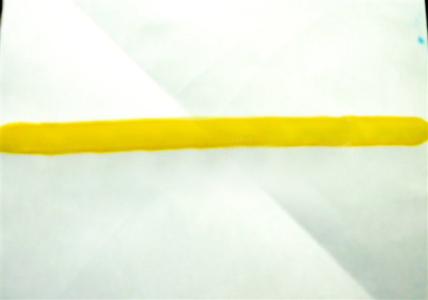
2 этап
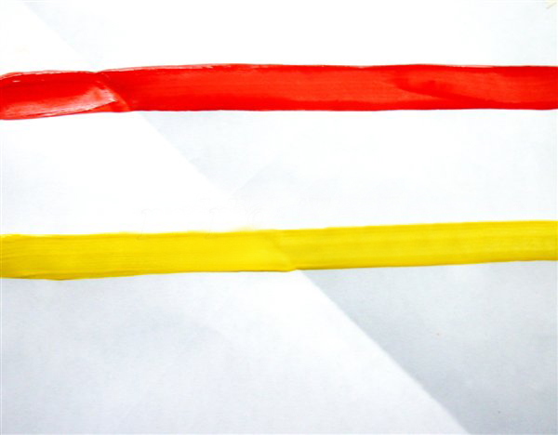
3 этап
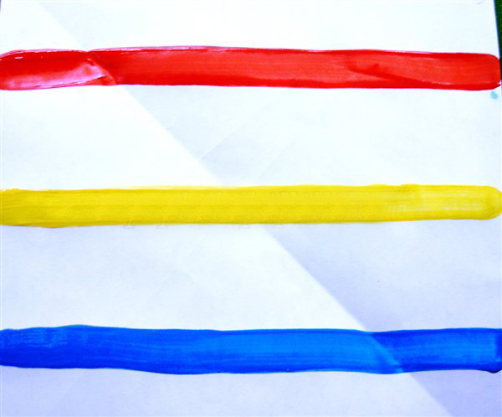
4 этап
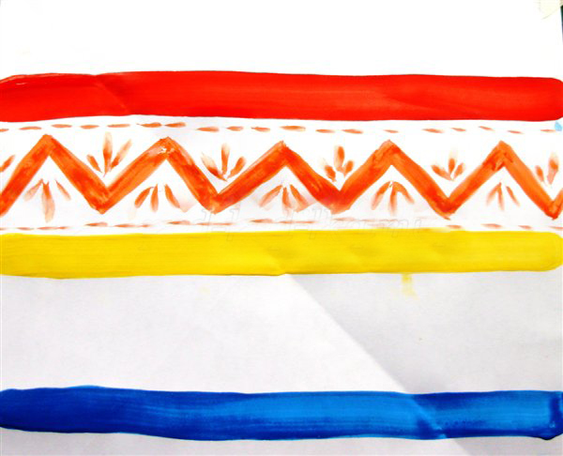
5 этап
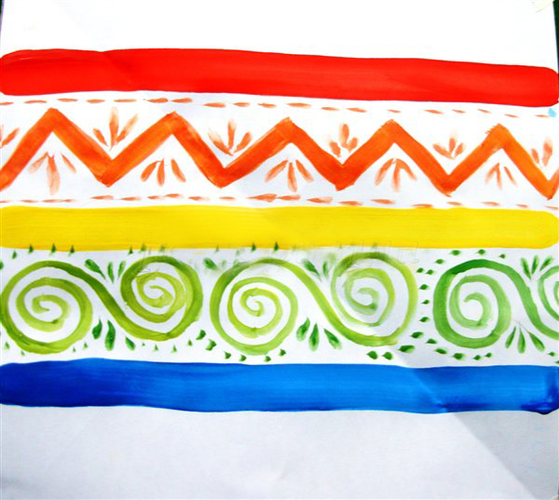
6 этап
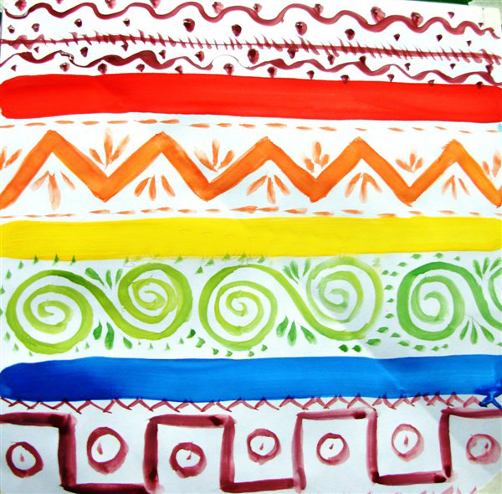
Приложение 2
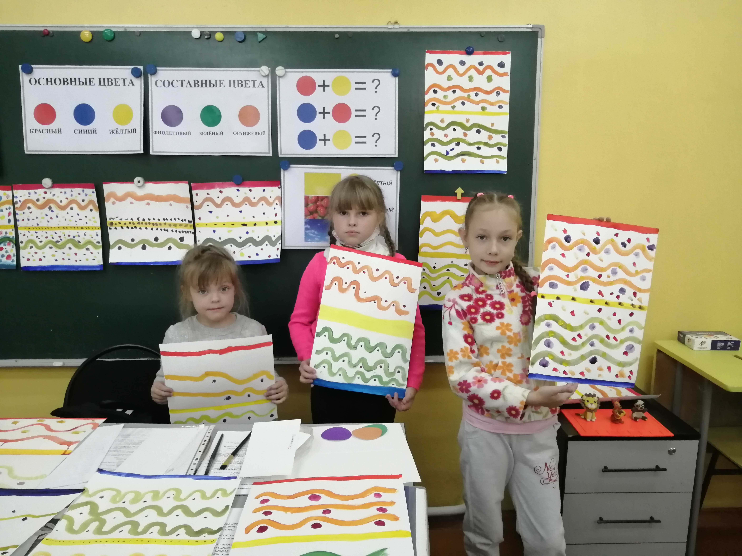

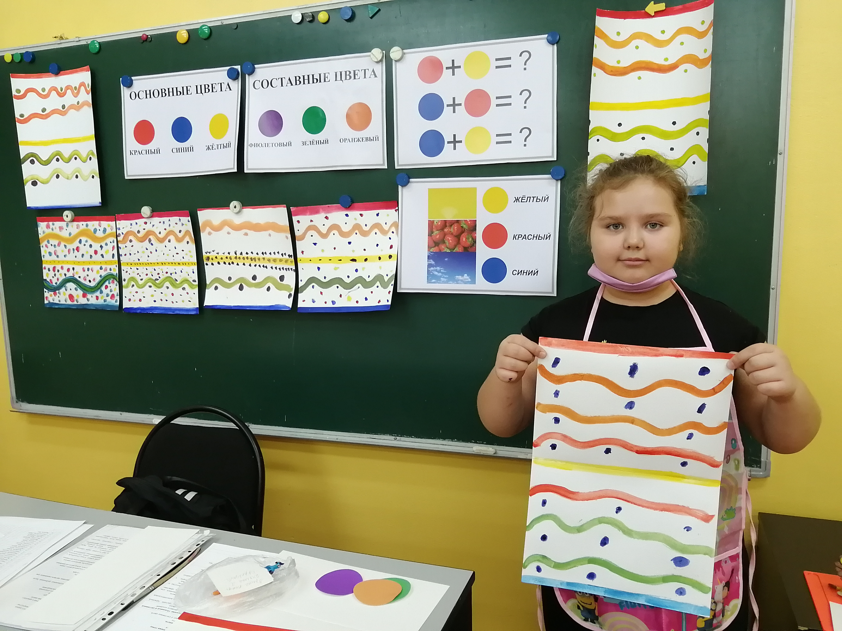
Самоанализ открытого урока
по изобразительному искусству.
1 класс.

Тема: Цветоведение. «Сказка о красках».
Основные и составные цвета.

Педагог художественного отделения
Билькова Екатерина Александровна

Тип урока: урок усвоения новых знаний.
При постановке целей урока мною учтены программные требования. Были поставлены следующие цели и задачи урока:
Цель: познакомить детей с тремя основными цветами; научить смешивать три основных цвета и получать составные цвета.
Задачи:
- закрепить знания детей о трех основных цвета;
- закрепить умение придумывать композицию ковра.
Планируемые результаты:
Предметные: знать понятия «основной цвет» и «составной цвет»; уметь организовывать своё рабочее место; уметь получать новые цвета из основных цветов.
Личностные: проявлять интерес к учебной деятельности; проявлять навыки сотрудничества со взрослыми и сверстниками в разных социальных ситуациях; осознавать личностный смысл учения.
Данный урок проведен с учетом особенностей класса. Класс способный, с большим учебным потенциалом. При планировании урока учитывались реальные учебные возможности, возрастные и индивидуальные особенности и высокий темп деятельности учащихся.
В соответствии с этим, уровень сложности был подобран таким образом, чтобы обеспечивалось максимальное усвоение материала.
Для активизации мыслительной деятельности учащихся на уроке были использованы следующие режимы работы: «учитель — класс», «ученик — ученик», «ученик — класс» и запланированы следующие формы: фронтальная, самостоятельная.
Методы обучения были избраны следующие: словесный, частично-поисковый, наглядный.
Для продуктивного и качественного проведения урока были подготовлены раздаточный и дидактический материал («Узор в полосе», «Виды узоров»).
Урок начат с орг. момента, актуализации знаний. Был проведен эмоциональный настрой через психологическую установку, пожелание доброго дня, успехов. Было узнано мною настроение учащихся и цель, с которой они пришли на урок.
На втором этапе урока - Формулирование темы и целей урока учащиеся через вопросы учителя обозначили тему урока. Мною были поставлены цели урока.
Усвоение новых знаний (Осмысление). Третий этап урока - Открытие нового знания. Перед учениками была поставлена проблемная ситуация: «Мы принесли только три цвета гуаши, а где же взять остальные цвета?». Учащимся было предложено провести художественный эксперимент по смешиванию попарно красок на палитре. В итоге дети экспериментальным путем выясняют, что из основных цветов можно получить дополнительные (составные цвета).
На этом этапе также было проведено первичное закрепление новых знаний – ребята решали художественные задачи, представленные на доске в наглядном материале.
На четвертом этапе закрепление знаний, выполнение практической работы. учащимся было предложено выполнить рисунок узорчатого ковра, используя основные, а затем составные цвета. Пример узоров был предоставлен мною на доске в наглядном материале. Ребята увлеченно создавали, придумывали свой узор.
Для оценивания использованы оценочные листы, в которые учащиеся сами после каждого выполненного задания по5-ти балльной шкале ставили себе столько баллов, сколько они, на их взгляд, заслужили..
Проведена рефлексия. Анализ творческих работ. Работы учащихся на доске были соединены в единый волшебный ковер. Учащиеся увлеченно и с интересом рассматривали свои выполненные работы в единой общей композиции.
В целом, поставленной цели урок достиг, поставленные задачи реализованы. Я считаю, что выбранная мною структура урока наиболее рациональна, т.к. создание проблемной ситуации на уроке позволило активизировать познавательную деятельность учеников. Сочетание индивидуальной, фронтальной форм деятельности на уроке развивает творческие способности учащихся, появляется взаимопонимание, внимательное отношение к мнению одноклассников, пополняются и расширяются знания. Занятие было построено в форме образовательного путешествия в сказочный мир красок, что активизировало интерес учащихся и соответствовало данной возрастной категории. За счет применения игровых форм на уроке, осуществляется социализации личности учеников.

